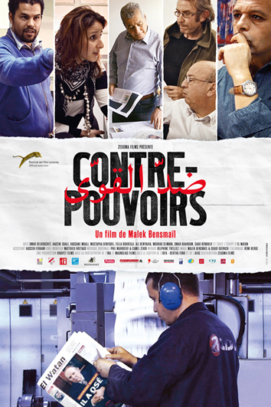

Après Aliénations (2004) & La Chine est encore loin (2008), Malek Bensmaïl parfait une oeuvre toute entière consacrée à son pays, l'Algérie avec Contre-Pouvoirs.

Après vingt années d’existence et de combat pour la presse indépendante algérienne, Malek Bensmaïl pose sa caméra au sein de la rédaction du célèbre quotidien El Watan, nécessaire contre­pouvoir à une démocratie vacillante, à l’heure où Bouteflika s’apprête à briguer un quatrième mandat. Une rencontre avec celles et ceux qui font le journal, leurs doutes, leurs contradictions, leur souci permanent de faire, chaque jour, un journal libre et indépendant. Une réflexion sur le travail et la pensée journalistique.

//

CONTRE-POUVOIRS de Malek Bensmaïl
SORTIE NATIONALE : MERCREDI 27 JANVIER 2015
PARIS, ESPACE SAINT MICHEL
*
ANNECY, MJC NOVEL
BORDEAUX, UTOPIA
CAEN, LE LUX
CRAN-GEVRIER, LA TURBINE
NANTES, LE CINEMATOGRAPHE
ORLEANS, LES CARMES
TOULOUSE, UTOPIA
SAINT-DENIS, L’ECRAN
//

LES PROJECTIONS DÉBATS - JANVIER
Mercredi 27 janvier à 20h30 à Paris – ESPACE SAINT-MICHEL
PREMIÈRE en présence de toute l’équipe du film et en partenariat avec COUP DE SOLEIL.
Soirée-débat en présence de Malek Bensmaïl, Omar Belhouchet - directeur de publications du journal EL WATAN et de Hacène Ouali, journaliste en charge de politique intérieure pour le journal EL WATAN
*
Jeudi 28 janvier à 20h15 à Bordeaux – CINEMA UTOPIA
Soirée-débat en partenariat avec POLITIS, en présence de Denis Sieffert, rédacteur en chef de Politis et de Patrick Maupin, administrateur des lecteurs du journal Pour Politis. Soirée organisée avec la radio La Clef des Ondes (90.10)
*
Jeudi 28 janvier à 20h30 à Nantes – LE CINEMATOGRAPHE
Soirée-débat en présence de Malek Bensmaïl et Jérôme Baron, directeur du festival Les 3 Continents.
*
Jeudi 28 janvier en soirée (horaire à confrmer) à Paris – ESPACE SAINT-MICHEL
Soirée-débat en présence de Omar Belhouchet – directeur de publications d’EL WATAN et de Hacène Ouali, journaliste en charge de politique Intérieure pour le journal EL WATAN
*
Vendredi 29 janvier à 20 h00 à Toulouse - CINEMA UTOPIA
Soirée-débat en partenariat avec POLITIS, en présence de Denis Sieffert, rédacteur en chef de Politis
*
Samedi 30 janvier à 21h00 à Cran-Gevrier –LA TURBINE
Soirée-débat en présence de Malek Bensmaïl dans le cadre du festival Clap Maghreb
*
Dimanche 31 janvier à 16h00 à Orléans – LES CARMES
Une séance en présence de Malek Bensmaïl, soutenue par l'ASLA (L'Association de solidarité Loiret-Algérie) et Les Amis du Monde Diplomatique

toutes les infos : www.contre-pouvoirs-le-film.com
la bande annonce du film : https://vimeo.com/145641194

une sortie en partenariat avec

